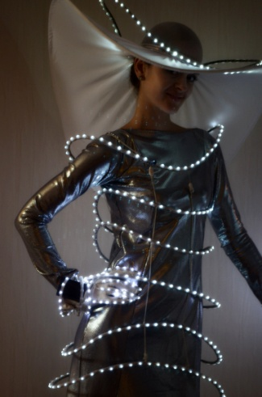
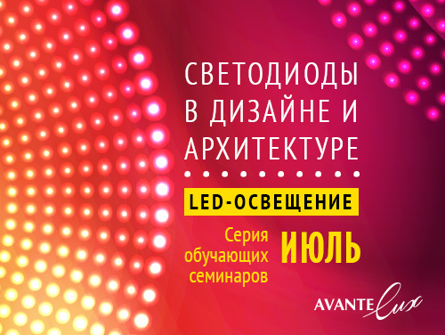
Завершились первые мероприятия июльской серии обучающих семинаров «Светодиоды в дизайне и архитектуре». Первые встречи прошли 16 и 18 июля в форме интерактивных семинаров. Несмотря на сильную сезонную загруженность, мероприятие посетили более 25 московских архитекторов и дизайнеров интерьеров. Организатор мероприятия - компания «Аванте LUX», системный интегратор, эксперт РОСНАНО в области светодиодного света.
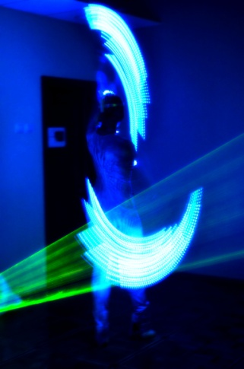
Светодиоды уже достаточно активно используются в некоторых сегментах освещения (таких, например, как офисное, промышленное, уличное и архитектурное). Но в сегменте элитного, дизайнерского света эта технология пока воспринимается весьма настороженно – дорого и непонятно. Спикеры, выступившие на семинарах, постарались развеять некоторые мифы о светодиодах, рассказать что это такое и как правильно работать с LED технологиями.
Началось мероприятие со встречи гостей артистами в светящихся светодиодных костюмах. Этим организаторы как бы давали понять – «в светодиодах нет ничего страшного, посмотрите, их можно использовать даже в одежде!». Продолжением темы стало небольшое светодиодное шоу-танец.
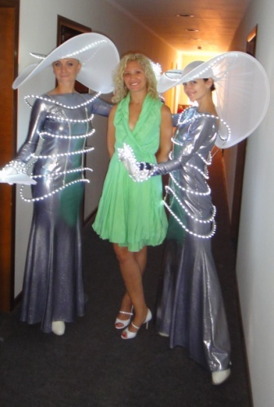
Открыла официальную часть мероприятия Наталья Жерновая – генеральный директор компании организатора «Авнате LUX». Наталья рассказала о компании, о том, какие сложности есть в области светодиодного дизайнерского освещения и о задачах семинаров.
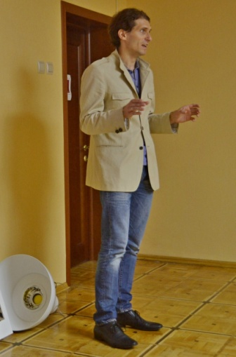
Далее выступил Александр Прокофьев – руководитель направления «LED-дизайн» компании «Аванте LUX». Александр рассказал о том, что компания предлагает в области премиум-сегмента светодиодного освещения и о технологии работы.
Большой интерес вызвало выступление Евгения Долина, который является членом правления - генеральным директором Некоммерческого Партнерства Производителей Светодиодов и Систем на их основе (НП ПСС). Евгений поведал о ситуации в светодиодной отрасли, о проблемах которые есть в нормативной и законодательной базе, к чему это приводит и какие изменения удалось сделать на сегодняшний день. Коснулся он и характеристик светильников, объяснив какие их них наиболее важны, на что обращать внимание, выбирая светодиодное оборудование, и представил наиболее ответственных производителей российской светодиодной продукции – членов НП ПСС. Так же Евгений рассказал о некоторых предрассудках, сложившихся о светодиодном свете и объяснил причины их происхождения.
Оживленной дискуссией закончилось выступление представителей компании «Rainbow Electronics» – Андрея Сапрыкина, Павла Лукина и Ильи Лебедева. «Rainbow Electronics» – инжиниринговая компания, дистрибутор светодиодов CREE и разработчик решений на их основе. Представители компании акцентировали внимание на технических отличиях светодиодов от традиционных источников света, провели краткий экскурс в историю развития светодиодов и сделали небольшой прогноз характеристик, которые могут быть достигнуты в ближайшем будущем. Так же они раскрыли некоторые особенности проектирования освещения на примере шинопроводного светодиодного светильника для магазинов и бутиков.
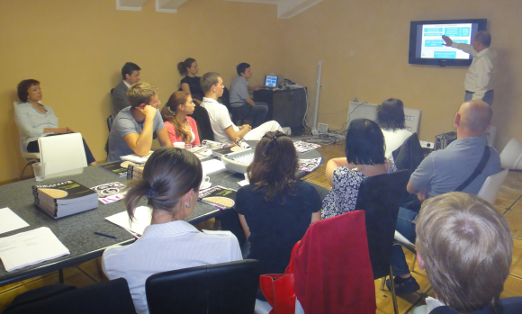
Оба семинара прошли с большой пользой, по мнению большинства участников. Гости активно задавали вопросы, некоторые поднятые темы вызывали оживленную дискуссию. А самый активный и стойкий участник – архитектор Илья Куренков, получил возможность использовать скидку 30% в первом проекте.

